Versión 2.0

04/01/2025



**SIAE 2.0**

Manual de usuario - Módulo de Expedientes

**SOLICITUD DE EXPEDIENTES**

JOEL TRINIDAD HERNÁNDEZ

FACULTAD DE MEDICINA

SECRETARÍA DE SERVICIOS ESCOLARES

# Manual de usuario - Módulo de Expedientes

## Solicitud de expedientes

### Descripción

Este documento explicará la funcionalidad del Módulo de solicitud de expedientes, donde los usuarios con perfil de: Unidad de posgrado, Departamento de registro e inscripciones, Revisión de estudios y diplomación y Ventanilla de Posgrado podrán crear solicitudes de préstamo de expedientes.

Para efecto de este documento los mencionaremos como usuarios de **Posgrado**.

El préstamo de expedientes es exclusivo de los alumnos de **Posgrado**, el módulo parte del hecho que el proceso de Inscripción a Posgrado es el mecanismo que ejecuta la creación de expedientes, de cualquier forma, los usuarios de departamento de archivo tendrán la posibilidad de crear expedientes de manera manual.

### Acceso

Al iniciar sesión en el sistema, los usuarios tendrán disponible el acceso al módulo dentro de menú de Posgrado.

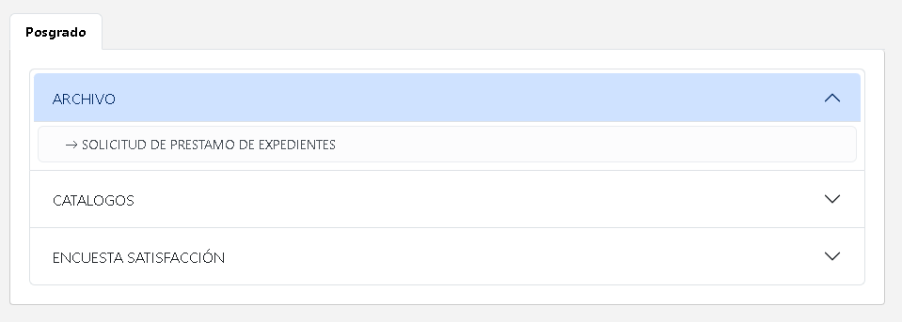

### Inicio

En la pantalla inicial habrá un botón de **NUEVO PRÉSTAMO** y una tabla que mostrará todos los préstamos realizados por el usuario.

También se muestran los botones **Excel**, **PDF** e **Imprimir**, los cuales exportarán los datos de la tabla.

El campo **Buscar**: hará una búsqueda en todas las columnas de la tabla con el texto ingresado.

La columna de **Estatus** mostrará en color cada uno de sus expedientes.

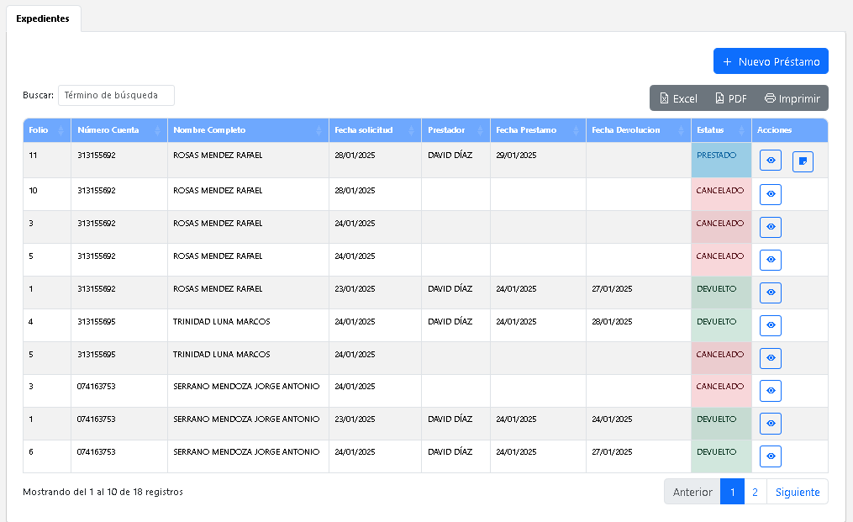

### Nuevo Préstamo

Al hacer clic en el botón **NUEVO PRÉSTAMO** se abrirá una ventana modal donde se podrán buscar los expedientes para realizar una nueva solicitud.

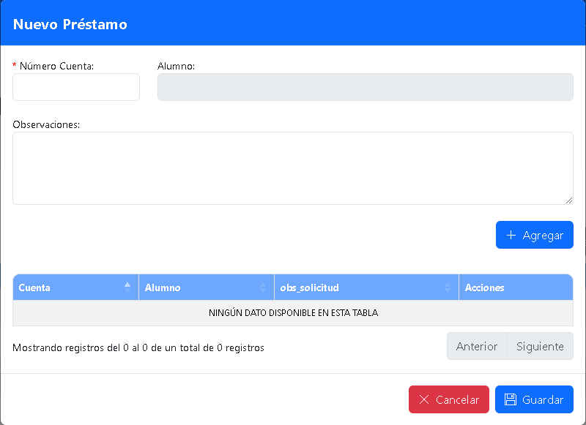

Para buscar el expediente el usuario deberá ingresar el número de cuenta del alumno y el sistema le mostrará el nombre completo del alumno.

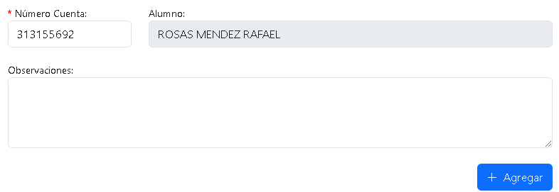

Para agregar el expediente del alumno a la lista de aquellos que se desean solicitar, el número de cuenta deberá ser obligatorio, en caso de no ingresarlo el sistema nos dirá que el **número de cuenta** y el **alumno** son campos requeridos.

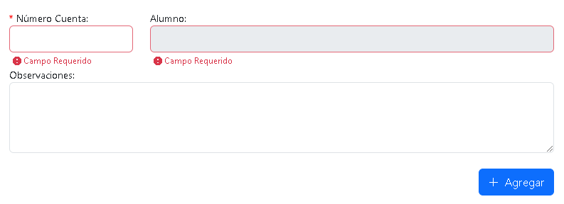

En caso de que el número de cuenta **no exista**, el sistema lo notificará mediante un mensaje de alerta en color rojo.

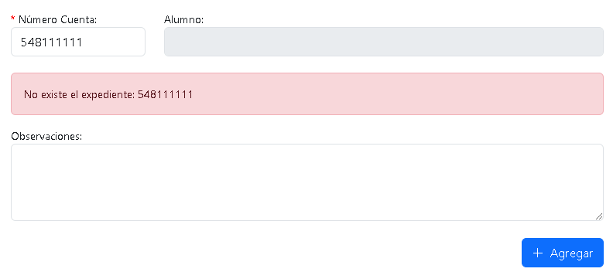

En caso de que el expediente **se encuentre dado de baja** o **el área de archivo aun no cuente con los documentos**, el sistema lo notificará mediante un mensaje de alerta en color rojo.

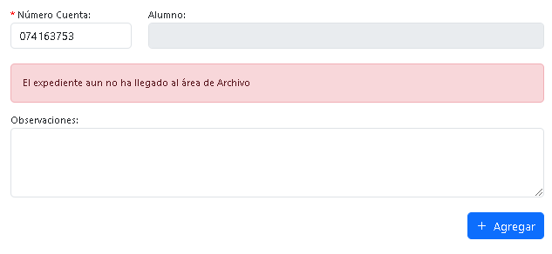

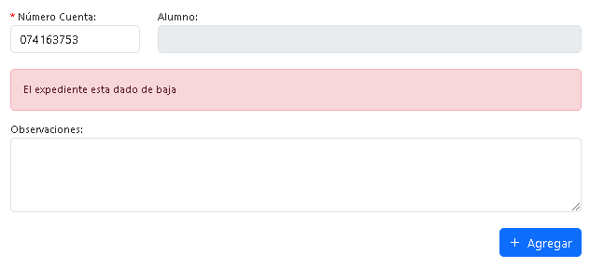

En caso de que el expediente requerido **ya se encuentre prestado**, el sistema lo notificará mediante un aviso de alerta, sin embargo, se podrá se podrá realizar la solicitud de dicho expediente.

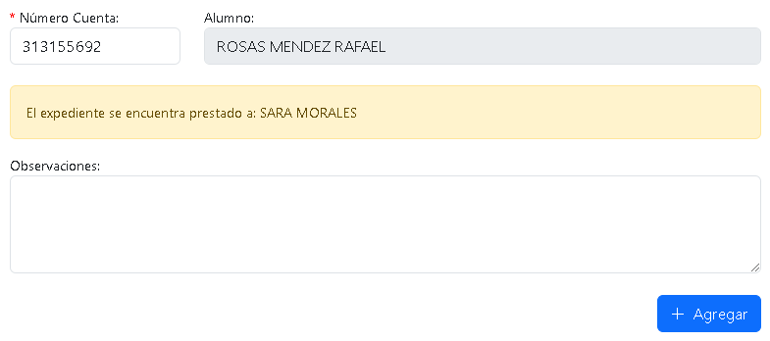

Una vez que se agregarón 1 o más expedientes al listado previo, se podrá generar la solicitud de todos los expedientes seleccioando la opción **GUARDAR**.

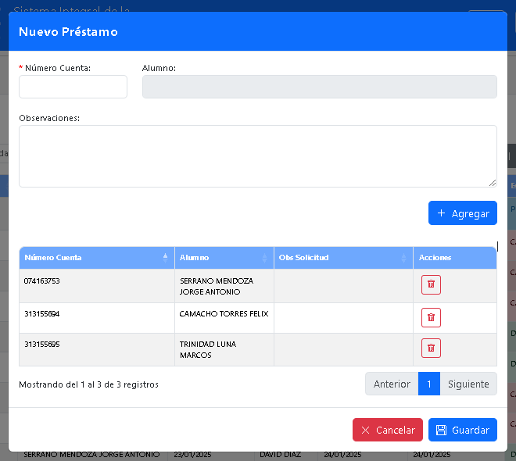

Al seleccionar la opción **GUARDAR** se generará la solicitud de expedientes y el sistema mostrará un mensaje indicando que la solicitud se hizo correctamente.

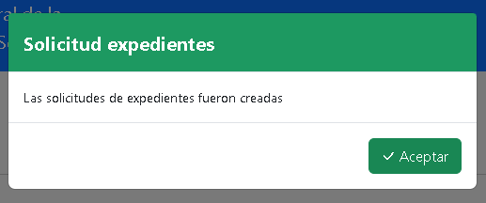

A los expedientes que se encuentren en estatus **PRESTADO**, se les podrá agregar una nota para uso interno mediante la opción **Agregar Nota**.

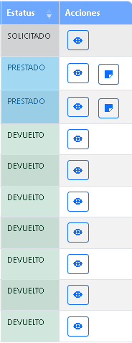

Al seleccionar la opción **Agregar Nota** el sistema mostrará una ventana modal con un campo de texto donde se podrá agregar alguna nota. Para guardar o actualizar la nota, sólo deberá hacer clic en el botón **ACEPTAR**.

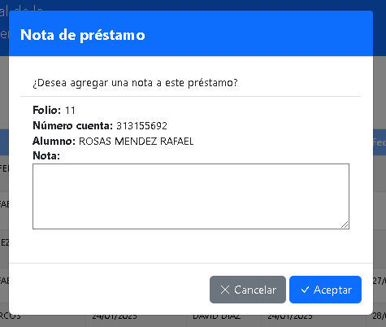

Todos los préstamos listados mostrarán la ocpión **VER**, el cual al hacer clic el sistema desplegará una ventana modal que donde se podrán visualizar los detalles del préstamo.

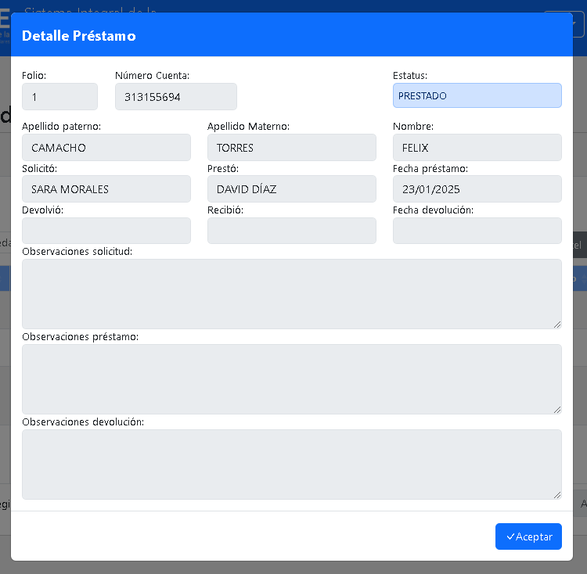

### préstamo del expediente

La aprobación o el rechazo de la solicitud del expediente estará a cargo del personal del departamento de archivo (ver manual), el cual indicará si es posible prestar el expediente físicamente, en caso de realizarse correctamente le será entregado en cuanto acuda a la ventanilla del departamento de archivo.